学习指南
亲爱的同学们，鸦片战争博物馆坐落于广东省东莞市虎门，是集纪念性和遗址性相结合的专题博物馆，馆里的林则徐销烟池、虎门炮台旧址是全国重点文物保护单位，是鸦片战争时期的历史见证，是进行爱国主义教育及禁毒教育的大型专题纪念馆。
鸦片战争是中国历史发展的重要转折点，资本主义列强用武力打开了中国的大门，从此中国逐步沦为半殖民地半封建社会，中国人民蒙受了前所未有的苦难和屈辱。面对列强的欺凌中国人民进行了英勇的抗争，甚至不惜牺牲自己的生命，鸦片战争博物馆记录了这段屈辱的抗争史，让我们走进“鸦片战争纪念馆”的网上博物馆来了解那段悲壮的历史。
任务一：通过参观网上《鸦片战争博物馆》你一定了解了鸦片的危害,现代社会毒品种类繁多,让我们一起来制作毒品知识小卡片,来帮助更多的人认识毒品吧!

鸦片
罂粟果实提取物
吸毒成瘾
毒品依赖
家破人亡

摇头丸

有兴奋和致幻作用复吸率高

冰毒

特点:

特点:

大麻

特点:

海洛因

特点:

任务二：在鸦片战争网上博物馆了解虎门销烟的故事,请将下面的主要角色做成指偶,给家人表演虎门销烟的故事。

林则徐

道光

百姓

英国商人

任务三: 京剧是我国国粹。脸谱颜色代表不同的寓意。请你尝试给鸦片战争时期的历史人物画一个脸谱吧!

忠义的关羽 奸臣曹操 勇猛的张飞

资源链接：
1.经典影片：1959年上映的电影《林则徐》,1997年上映的电影《鸦片战争》
2.书籍推荐：《鸦片战争》作者王晓秦
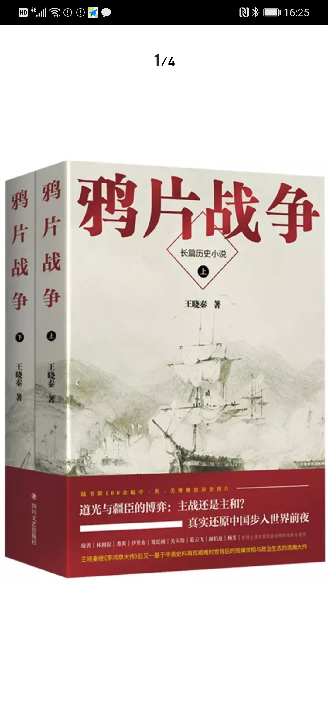
本书是继《李鸿章大传》后又一基于中英史料再现艰难时世背后的斑斓世相与政治生态的浩瀚大作，随书附100余幅中英、美博物馆珍贵历史图片，道光与疆臣的博弈、主战还是……一部讲述鸦片战争的长篇历史小说。

